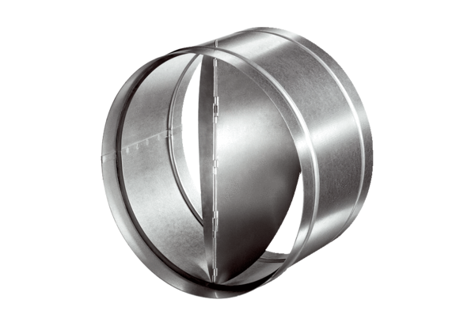Automatski štitnik od povratnog toka AVM 40Jedinica za pakiranje: 1 komAsortiman: C
Broj artikla: 0093.0013Proizvođač: MAICO

